附件2
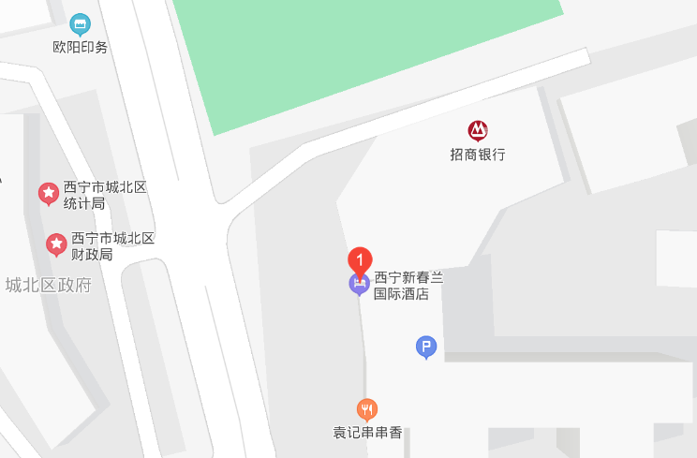
会议酒店地理位置图及乘车线路
会议酒店：青海新春兰国际大酒店
酒店地址：青海省西宁市朝阳西路二十号（城北区政府对面）
酒店联系人：张彩霞 15897143922
推荐乘车路线：
（一）抵达西宁站：
1.乘坐公交车，火车站3站台站乘坐107路或者6站台乘坐11路公交车，14个站到门源路十字路站，约需24分钟。转步行147米到达酒店。
2.乘坐出租车，打车至酒店，距离酒店6km，约18分钟，约需20元。
（二）抵达西宁曹家堡国际机场：

1.乘坐机场巴士+公交车，曹家堡机场乘坐机场巴士1号线（08:00-18:00，每小时发一班次）到火车站客运中心站，约63分钟；转火车站3站台站乘坐107路或者6站台乘坐11路公交车，14个站到门源路十字路站，约需24分钟。再转步行147米到达酒店。约共需1小时30分，23元。
2.乘坐出租车，打车至酒店，距离酒店32km，约45分钟。约需55元。

